Вновь активируем «Текстуризатор» с теми же значениями «Масштаба» и «Рельефа», но направление света выставим «Вниз».
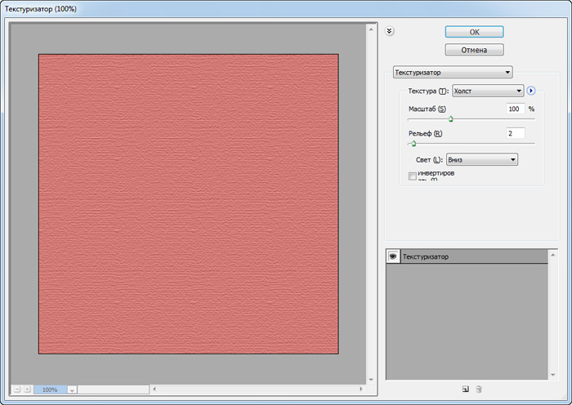
Затем создадим дубликат слоя...
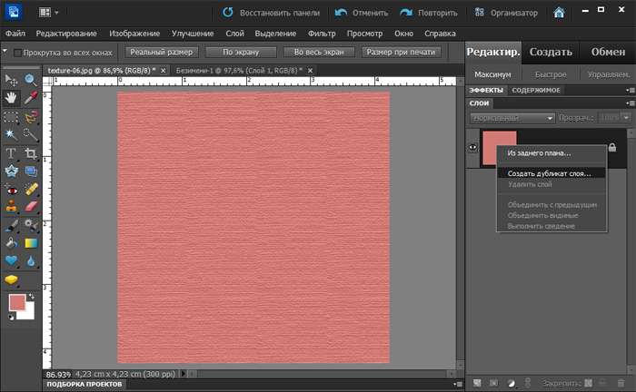
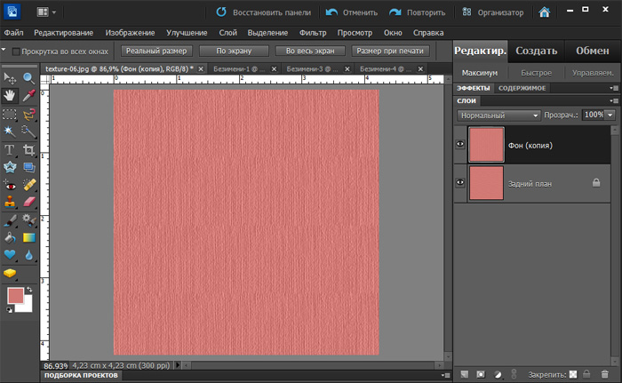
... и на панели «Слои» выберем режим смешивания «Светлее».
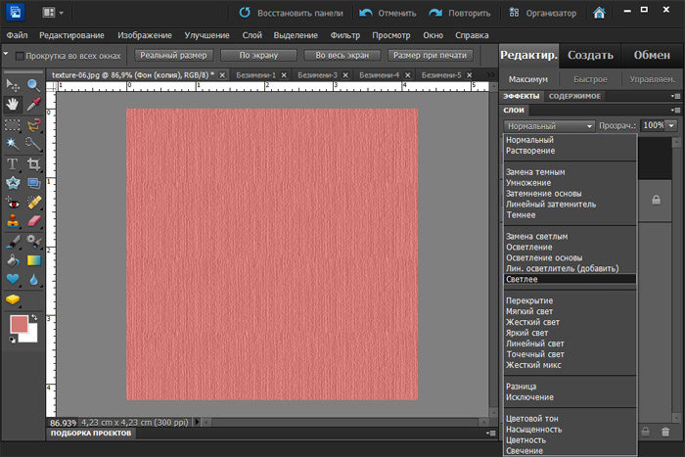
Немного увеличим резкость изображения.
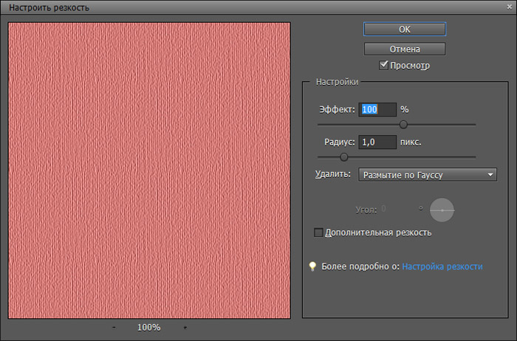
Очень похоже на льняную ткань:
Удачных вам дизайнерских находок! И до новых встреч на КАРТОНКИНО.ru!
PS. Хотите первыми узнавать о новых уроках и мастер-классах, а также о появлении на сайте новых шаблонов коробочек и других полезных и занимательных поделок из картона? Подпишитесь на обновления и получайте анонсы прямо себе на почту!

